**THIẾT KẾ CƠ SỞ DỮ LIỆU**

1. **Phân tích, thiết kế ERD**

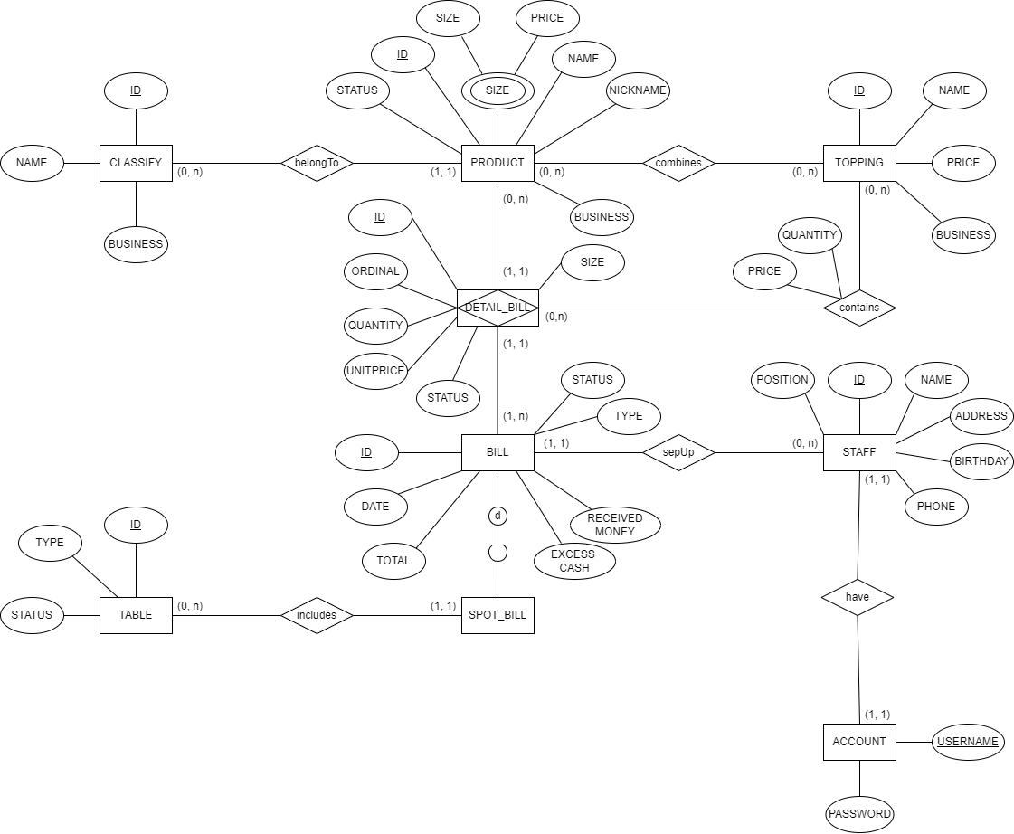

1. **Mô tả ERD**

**Thể loại sản phẩm (CLASSIFY):** gồm mã thể loại, tên thể loại và tình trạng kinh doanh của thể loại sản phẩm (nếu không muốn kinh doanh nữa thì cài đặt tình trạng kinh doanh về giá trị false, thể loại sản phẩm sẽ bị ẩn đi trên giao diện bán hàng).

Mỗi thể loại sản phẩm bao gồm nhiều sản phẩm nước uống.

**Sản phẩm nước uống của quán (PRODUCT):** gồm mã thể loại, mã sản phẩm, tên, tên hiển thị ra giao diện, size + giá, trạng thái nóng/lạnh và trạng thái kinh doanh (nếu không muốn kinh doanh nữa thì cài đặt tình trạng kinh doanh về giá trị false, sản phẩm sẽ bị ẩn đi trên giao diện bán hàng).

Mỗi sản phẩm nước uống chỉ thuộc về một thể loại sản phẩm.

Mỗi sản phẩm nước uống có thể kết hợp với nhiều loại topping.

Mỗi sản phẩm có một hoặc nhiều size (tối đa là 3).

**Sản phẩm và size (PRODUCT-SIZE):** gồm mã sản phẩm, size và giá.

**Món thêm đi kèm (TOPPING):** gồm mã món thêm, tên, giá và tình trạng kinh doanh (nếu không muốn kinh doanh nữa thì cài đặt tình trạng kinh doanh về giá trị false, món thêm sẽ bị ẩn đi trên giao diện bán hàng).

Mỗi topping có thể kết hợp với nhiều loại nước uống.

**Sản phẩm và topping đi kèm (PRODUCT-TOPPING):** mã sản phẩm, mã topping.

**Đơn hàng (BILL):** gồm mã đơn hàng, ngày lập, tổng cộng, tiền nhận khách, tiền trả khách, tình trạng thanh toán, loại đơn hàng (tại chỗ hay mang đi).

Mỗi đơn hàng sẽ bao gồm nhiều chi tiết đơn hàng.

Mỗi đơn hàng được lập bởi một nhân viên.

**Chi tiết đơn hàng (DETAIL_BILL):** gồm mã đơn hàng, mã sản phẩm, mã chi tiết đơn hàng, số thứ tự, số lượng, và đơn giá.

Mỗi chi tiết đơn hàng chỉ thuộc về một đơn hàng, bao gồm một sản phẩm và có thể có nhiều topping đi kèm.

**Chi tiến đơn hàng – topping (DETAILBILL_TOPPING):** gồm mã chi tiết đơn hàng, mã topping, số lượng và đơn giá.

**Đơn hàng tại chỗ (SPOT_BILL): BILL** sẽ có một tập con là **SPOT_BILL (đơn hàng tại chỗ).** Nếu là đơn hàng tại chỗ thì có thêm số bàn.

Mỗi đơn hàng tại chỗ chỉ thuộc về một bàn.

**Bàn (TABLE):** gồm mã bàn, số chỗ ngồi, tình trạng còn trống hay đã có người ngồi.

Mỗi bàn sẽ có nhiều đơn hàng tại chỗ.

**Nhân viên (STAFF):** gồm mã nhân viên, tên, phone, address, birthday và chức vụ.

Mỗi nhân viên lập nhiều đơn hàng.

Mỗi nhân viên sẽ có một tài khoản đăng nhập vào hệ thống.

**Tài khoản đăng nhập hệ thống của nhân viên (ACCOUNT):** gồm username và password và mã nhân viên (mã nhân viên dùng để phân quyền đăng nhập giữa nhân viên quản lý và nhân viên bán hàng).

Mỗi tài khoản đăng nhập chỉ thuộc về một nhân viên trong cửa hàng.

1. **Phân tích, thiết kế lược đồ cơ sở dữ liệu**

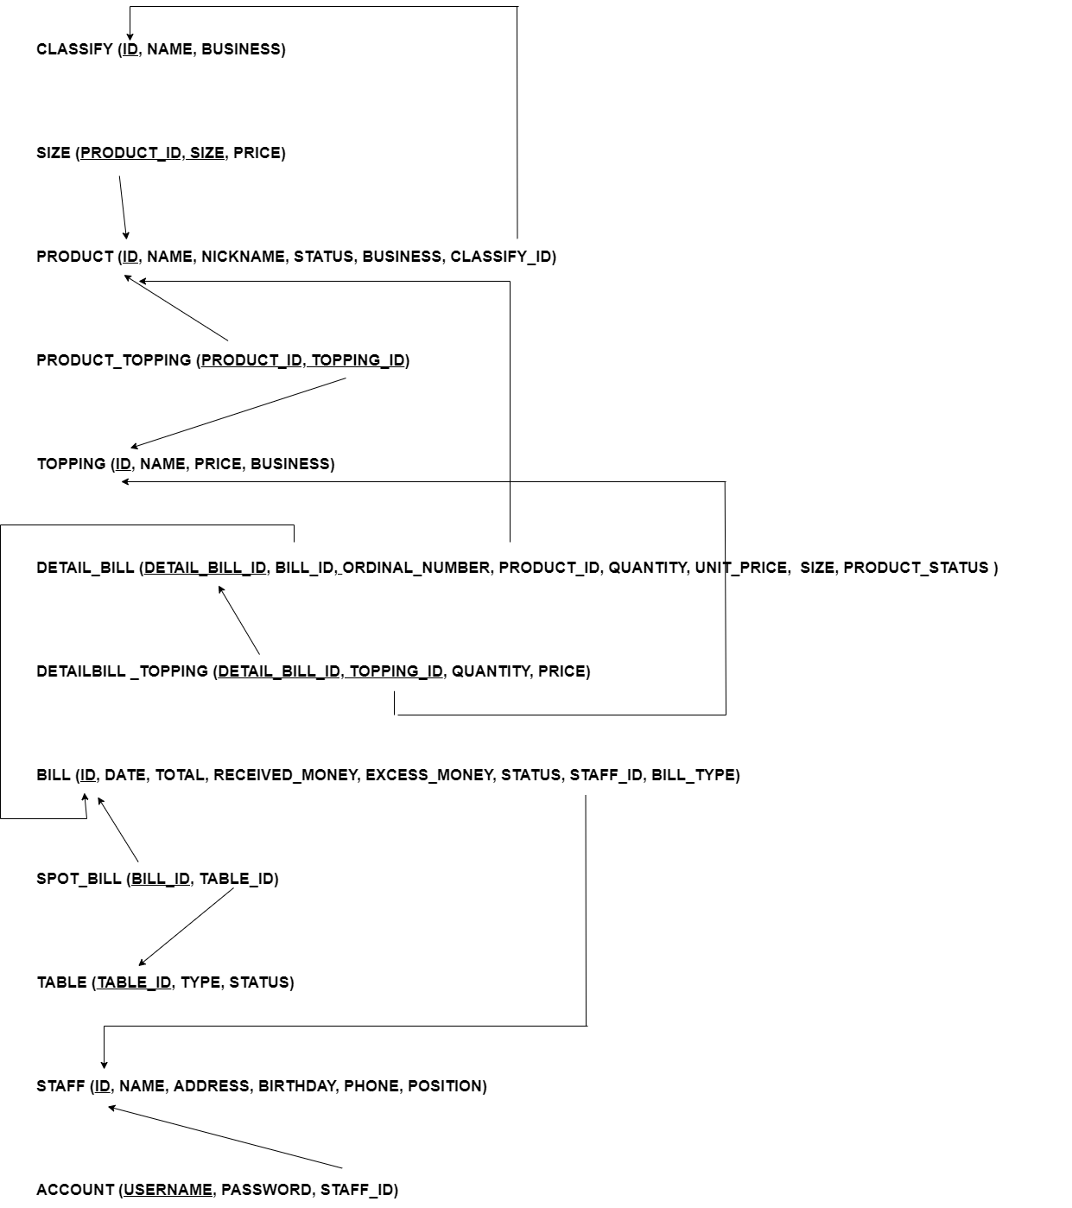

1. **Cài đặt cơ sở dữ liệu**

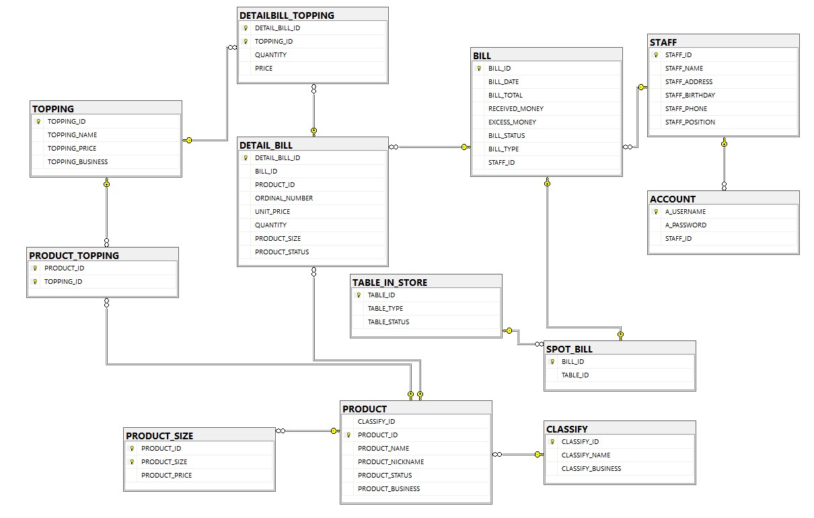

1. **Mô tả cơ sở dữ liệu**
   1. **Danh sách các bảng**

|  |  |  |  |
| --- | --- | --- | --- |
| **STT** | **Bảng** | **Ý nghĩa** | **Ghi chú** |
| 1 | CLASSIFY | Lưu trữ dữ liệu của tất cả các thể loại sản phẩm trong cửa hàng. | Thể loại sản phẩm |
| 2 | PRODUCT | Lưu trữ dữ liệu của tất cả các sản phẩm trong cửa hàng. | Sản phẩm |
| 3 | PRODUCT-SIZE | Lưu trữ dữ liệu của tất cả các size của sản phẩm và giá tương ứng của từng size trong cửa hàng. | Sản phẩm – Size |
| 4 | TOPPING | Lưu trữ dữ liệu của tất cả các món thêm trong cửa hàng. | Món thêm đi kèm sản phẩm |
| 5 | PRODUCT-TOPPING | Lưu trữ dữ liệu của tất cả các chi tiết sản phẩm – món thêm trong cửa hàng. | Sản phẩm – Món thêm |
| 6 | BILL | Lưu trữ dữ liệu của tất cả các đơn hàng trong cửa hàng. | Đơn hàng |
| 7 | SPOT-BILL | Lưu trữ dữ liệu của tất cả các chi tiết đơn hàng tại chỗ - bàn trong cửa hàng. | Đơn hàng tại chỗ |
| 8 | DETAIL-BILL | Lưu trữ dữ liệu của tất cả các chi tiết đơn hàng trong cửa hàng. | Chi tiết đơn hàng |
| 9 | DETAILBILL-TOPPING | Lưu trữ dữ liệu của tất cả các chi tiết đơn hàng – món thêm trong cửa hàng. | Chi tiết đơn hàng – món thêm |
| 10 | TABLE-IN-STORE | Lưu trữ dữ liệu của tất cả các bàn trong cửa hàng. | Bàn |
| 11 | STAFF | Lưu trữ dữ liệu của tất cả các nhân viên trong cửa hàng. | Nhân viên |
| 12 | ACCOUNT | Lưu trữ dữ liệu của tất cả các tài khoản đăng nhập của các nhân viên trong cửa hàng. | Tài khoản đăng nhập |

* 1. **Mô tả chi tiết các bảng**
     1. **Bảng CLASSIFY**

|  |  |  |  |  |  |  |
| --- | --- | --- | --- | --- | --- | --- |
| **STT** | **Thuộc tính** | **Loại** | **Kiểu** | **Độ dài** | **Ràng buộc** | **Diễn giải** |
| 1 | CLASSIFY-ID | Khóa chính | Char | 5 | Not null | Mã thể loại |
| 2 | CLASSIFY-NAME |  | Varchar | 50 | Not null | Tên thể loại |
| 3 | CLASSIFY-BUSINESS |  | Bit |  | Not null | Tình trạng kinh doanh của thể loại |

* + 1. **Bảng PRODUCT**

|  |  |  |  |  |  |  |
| --- | --- | --- | --- | --- | --- | --- |
| **STT** | **Thuộc tính** | **Loại** | **Kiểu** | **Độ dài** | **Ràng buộc** | **Diễn giải** |
| 1 | PRODUCT-ID | Khóa chính | Char | 5 | Not null | Mã sản phẩm |
| 2 | PRODUCT-NAME |  | Varchar | 100 | Not null | Tên sản phẩm |
| 3 | PRODUCT-NICKNAME |  | Varchar | 50 | Not null | Tên hiển thị ra giao diện |
| 4 | PRODUCT-STATUS |  | Char | 4 | Not null, in (‘HOT’, ‘COLD’, ‘BOLD’) | Trạng thái nóng/lạnh |
| 5 | PRODUCT-BUSINESS |  | Bit |  | Not null | Tình trạng kinh doanh của sản phẩm |
| 6 | CLASSIFY-ID | Khóa ngoại | Char | 5 | Not null | Mã thể loại |

* + 1. **Bảng PRODUCT_SIZE**

|  |  |  |  |  |  |  |
| --- | --- | --- | --- | --- | --- | --- |
| **STT** | **Thuộc tính** | **Loại** | **Kiểu** | **Độ dài** | **Ràng buộc** | **Diễn giải** |
| 1 | PRODUCT-ID | Khóa chính, Khóa ngoại | Char | 5 | Not null | Mã sản phẩm |
| 2 | PRODUCT-SIZE | Khóa chính | Char | 1 | Not null | Kích cỡ |
| 3 | PRODUCT-PRICE |  | Money |  | Not null, >0 | Giá |

* + 1. **Bảng TOPPING**

|  |  |  |  |  |  |  |
| --- | --- | --- | --- | --- | --- | --- |
| **STT** | **Thuộc tính** | **Loại** | **Kiểu** | **Độ dài** | **Ràng buộc** | **Diễn giải** |
| 1 | TOPPING-ID | Khóa chính | Char | 5 | Not null | Mã món thêm |
| 2 | TOPPING-NAME |  | Varchar | 50 | Not null | Tên món thêm |
| 3 | TOPPING-PRICE |  | Money |  | Not null, >0 | Giá |
| 4 | TOPPING-BUSINESS |  | Bit |  | Not null | Tình trạng kinh doanh |

* + 1. **Bảng PRODUCT_TOPPING**

|  |  |  |  |  |  |  |
| --- | --- | --- | --- | --- | --- | --- |
| **STT** | **Thuộc tính** | **Loại** | **Kiểu** | **Độ dài** | **Ràng buộc** | **Diễn giải** |
| 1 | PRODUCT-ID | Khóa chính, Khóa ngoại | Char | 5 | Not null | Mã sản phẩm |
| 2 | TOPPING-ID | Khóa chính, Khóa ngoại | Char | 5 | Not null | Mã món thêm |

* + 1. **Bảng BILL**

|  |  |  |  |  |  |  |
| --- | --- | --- | --- | --- | --- | --- |
| **STT** | **Thuộc tính** | **Loại** | **Kiểu** | **Độ dài** | **Ràng buộc** | **Diễn giải** |
| 1 | BILL-ID | Khóa chính | Char | 7 | Not null | Mã đơn hàng |
| 2 | BILL-DATE |  | Datetime |  | Not null | Ngày lập |
| 3 | BILL-TOTAL |  | Money |  | Not null, > 0 | Tổng cộng |
| 4 | RECEIVED-MONEY |  | Money |  | > 0 | Tiền nhận khách |
| 5 | EXCESS-MONEY |  | Money |  | > 0 | Tiền trả khách |
| 6 | BILL-STATUS |  | Bit |  | Not null | Tình trạng thanh toán |
| 7 | BILL-TYPE |  | Varchar | 10 | Not null | Loại đơn |
| 8 | STAFF-ID | Khóa ngoại | Char | 5 |  | Mã nhân viên |

* + 1. **Bảng SPOT_BILL**

|  |  |  |  |  |  |  |
| --- | --- | --- | --- | --- | --- | --- |
| **STT** | **Thuộc tính** | **Loại** | **Kiểu** | **Độ dài** | **Ràng buộc** | **Diễn giải** |
| 1 | BILL-ID | Khóa chính, Khóa ngoại | Char | 7 | Not null | Mã đơn hàng |
| 2 | TABLE-ID | Khóa ngoại | Char | 5 |  | Mã bàn |

* + 1. **Bảng DETAIL-BILL**

|  |  |  |  |  |  |  |
| --- | --- | --- | --- | --- | --- | --- |
| **STT** | **Thuộc tính** | **Loại** | **Kiểu** | **Độ dài** | **Ràng buộc** | **Diễn giải** |
| 1 | DETAIL-BILL-ID | Khóa chính | Char | 10 | Not null | Mã chi tiết đơn hàng |
| 2 | BILL-ID | Khóa ngoại | Char | 7 | Not null | Mã đơn hàng |
| 3 | PRODUCT-ID | Khóa ngoại | Char | 5 | Not null | Mã sản phẩm |
| 4 | ORDINAL-NUMBER |  | Int |  | Not null, > 0 | Số thứ tự |
| 5 | QUANTITY |  | Int |  | Not null, > 0 | Số lượng sản phẩm |
| 6 | UNIT-PRICE |  | Money |  | Not null, > 0 | Đơn giá |
| 7 | PRODUCT-SIZE |  | Char | 1 | Not null | Size |
| 8 | PRODUCT-STATUS |  | Char | 4 | Not null | Trạng thái nóng/lạnh |

* + 1. **Bảng DETAILBILL_TOPPING**

|  |  |  |  |  |  |  |
| --- | --- | --- | --- | --- | --- | --- |
| **STT** | **Thuộc tính** | **Loại** | **Kiểu** | **Độ dài** | **Ràng buộc** | **Diễn giải** |
| 1 | DETAIL-BILL-ID | Khóa chính, khóa ngoại | Char | 10 | Not null | Mã chi tiết đơn hàng |
| 2 | TOPPING-ID | Khóa chính, khóa ngoại | Char | 5 | Not null | Mã món thêm |
| 3 | QUANTITY |  | Int |  | Not null, >0 | Số lượng |
| 4 | PRICE |  | Money |  | Not null, >0 | Giá |

* + 1. **Bảng TABLE_IN_STORE**

|  |  |  |  |  |  |  |
| --- | --- | --- | --- | --- | --- | --- |
| **STT** | **Thuộc tính** | **Loại** | **Kiểu** | **Độ dài** | **Ràng buộc** | **Diễn giải** |
| 1 | TABLE-ID | Khóa chính | Char | 5 | Not null | Mã bàn |
| 2 | TABLE-TYPE |  | Int |  | Not null, in (2, 4, 8) | Số chỗ ngồi |
| 3 | TABLE-STATUS |  | Bit |  | Not null | Tình trạng bàn trống |

* + 1. **Bảng STAFF**

|  |  |  |  |  |  |  |
| --- | --- | --- | --- | --- | --- | --- |
| **STT** | **Thuộc tính** | **Loại** | **Kiểu** | **Độ dài** | **Ràng buộc** | **Diễn giải** |
| 1 | STAFF-ID | Khóa chính | Char | 5 | Not null | Mã nhân viên |
| 2 | STAFF-NAME |  | Nvarchar | 100 | Not null | Tên nhân viên |
| 3 | BIRTHDAY |  | Datetime |  | Not null | Ngày sinh |
| 4 | ADDRESS |  | Nvarchar | 200 | Not null | Địa chỉ |
| 5 | PHONE |  | Char | 20 | Not null | Số điện thoại |
| 6 | POSITION |  | Varchar | 50 | Not null | Chức vụ |

* + 1. **Bảng ACCOUNT**

|  |  |  |  |  |  |  |
| --- | --- | --- | --- | --- | --- | --- |
| **STT** | **Thuộc tính** | **Loại** | **Kiểu** | **Độ dài** | **Ràng buộc** | **Diễn giải** |
| 1 | A-USERNAME | Khóa chính | Varchar | 20 | Not null | Tên đăng nhập |
| 2 | A-PASSWORD |  | Varchar | 20 | Not null | Mật khẩu |
| 3 | STAFF-ID | Khóa ngoại | Char | 5 | Not null | Mã nhân viên |